Практическая работа №6
«Разработка диаграммы вариантов использования»
Выполнил:
Стенин Михаил
Группа 22-29

Темя курсовой работы: Автоматизация деятельности анимационной студии
Краткое описание: Объектом автоматизации является анимационная студия «Mold Studio» с направлением в 3D, занимающаяся как проектами на заказ, так и собственными коммерческими проектами в области игровой разработки.

Таблица 1 — Краткое описание вариантов использования
Название варианта | Формирование заказа
Цель | Формирование заявки о поставке, формирование договора заказа, назначение аниматоров
Действующие лица (актеры) | Администратор
Краткое описание | Клиент оставляет заявку на разработку анимационного продукта, Формирование заявки о поставке материалов, занести материалы в базу, обработать заявку на разработку анимации, распределить аниматоров по проектам и кадрам
Тип варианта | Основной

Таблица 2 - Подробное описание варианта использования
Действия исполнителя | Отклик системы
1. Администратор вносит данные о поступившем заказе. | 2. Система сохраняет поступившие данные в базе и отображает их на экране.
3. Администратор вносит данные о поступивших материалах | 4. Система сохраняет поступившие данные в базе и отображает их на экране.
5. Администратор закрепляет материалы за проектами | 6. Система сохраняет поступившие данные в базе и отображает их на экране.
7. Администратор распределяет аниматоров по проектам | 8. Система сохраняет поступившие данные в базе и отображает их на экране.
9. Администратор получает заявки от аниматоров на замену поврежденных/некорректных материалов | 10. Система сохраняет поступившие данные в базе и отображает их на экране.
11. На основе данных в заявке администратор отправляет поставщикам запрос на замену материала | 12. Система изменяет данные о материалах

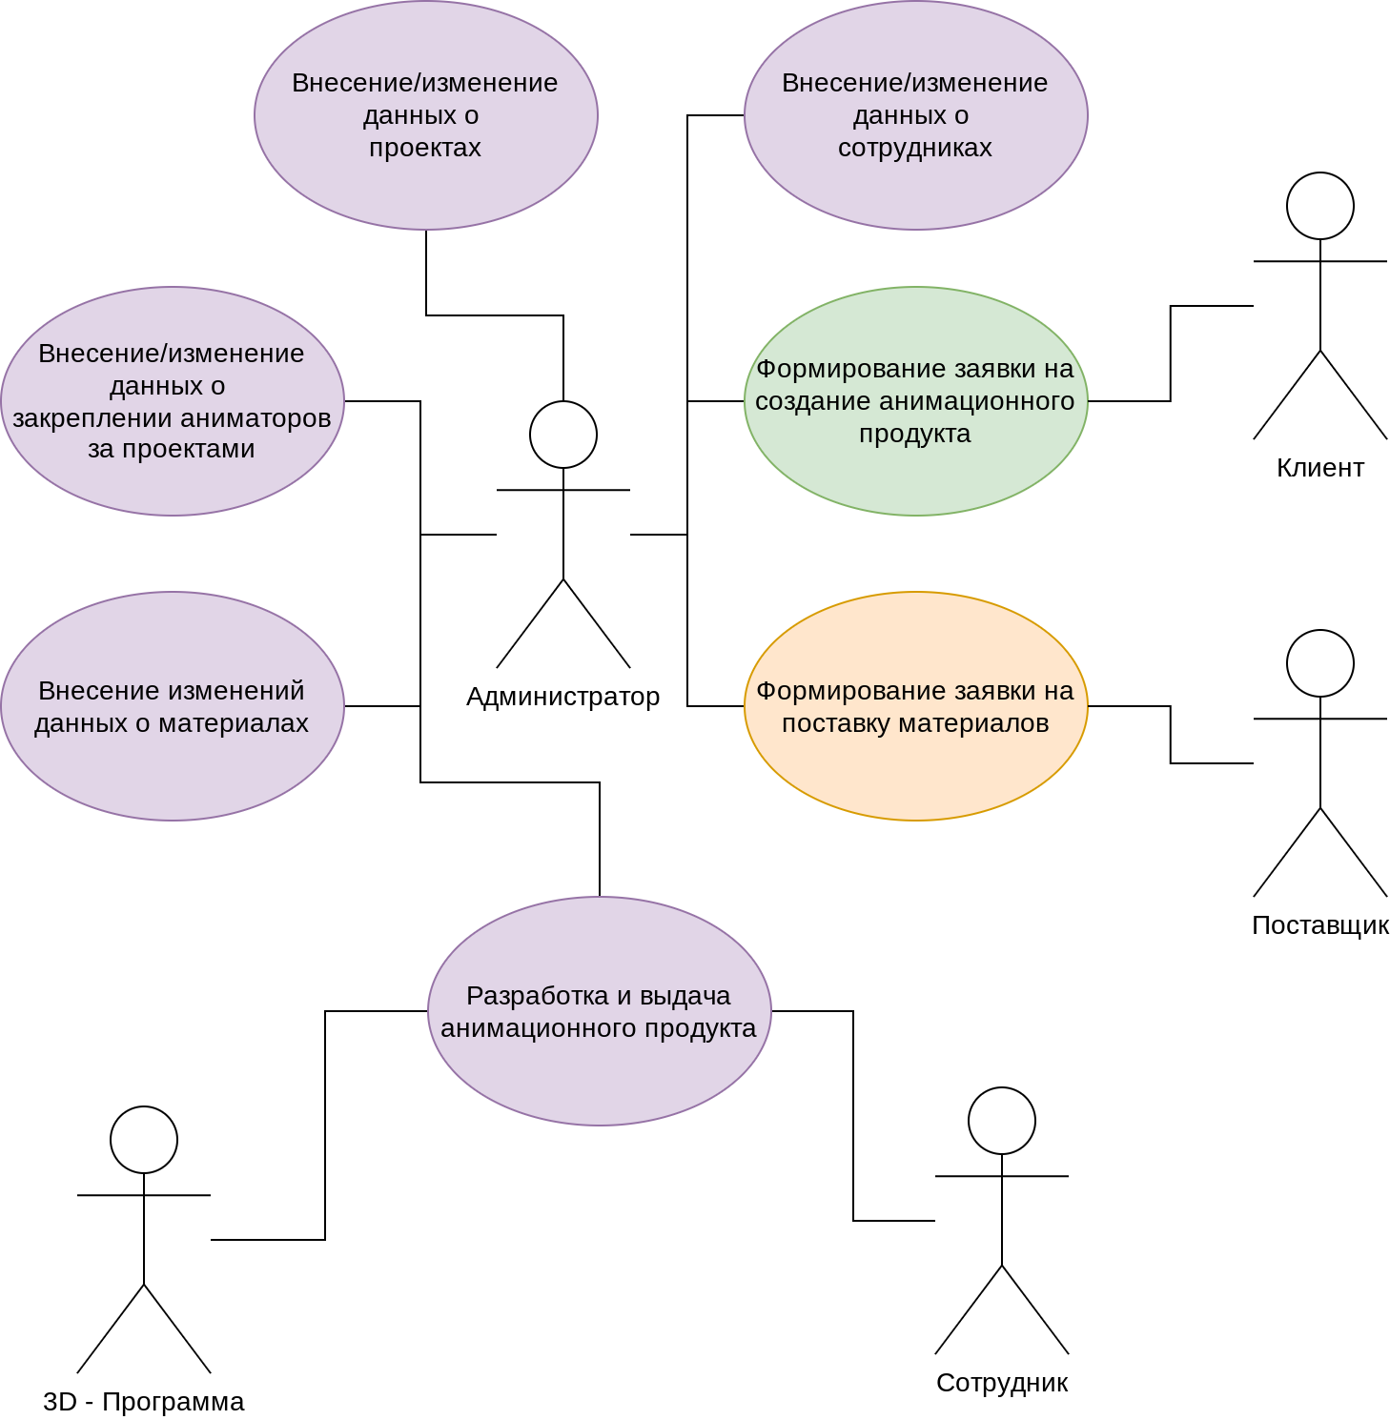
Рисунок 1 — Диаграмма вариантов использования

